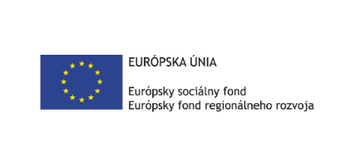

PROGRAM STRETNUTIA

Registrácia účastníkov a otvorenie tematického workshopu

Právo na intimitu, vzťahy a sexualitu, čo je sexualita

Prestávka

Špecifiká sexuality v sociálnych službách

Obed

Ako začať pracovať s témou sexuality, intimity  
a partnerských vzťahov v zariadení

Prestávka

Techniky zvládania sexuálneho obťažovania klientov voči zamestnancom a deeskalačné techniky agresívneho správania klientov

Prestávka

Zamestnanec - jeho postoje, práca v oblasti sexuality, intimity a partnerských vzťahov s prijímateľom sociálnej služby

Prestávka

Nástroje práce s intimitou, vzťahmi a sexualitou v sociálnych službách a diskusia

08:45 – 9:10

9:10 – 10:30

10:30 – 10:40

10:40 – 12:00

12:00 – 13:00

13:00 – 13:50

13:50 – 14:00

14:00 – 14:50

14:50 – 15:00

15:00 – 15:50

15:50 – 16:00

16:00 – 17:00

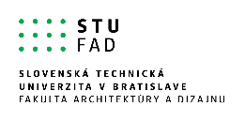

Tento projekt sa realizuje vďaka podpore z Európskeho sociálneho fondu a Európskeho fondu regionálneho rozvoja v rámci   
Operačného programu Ľudské zdroje.

[www.esf.gov.sk](http://www.esf.gov.sk) [www.employment.gov.sk](http://www.employment.gov.sk) [www.ia.gov.sk](http://www.ia.gov.sk)